МИНОБРНАУКИ РОССИИ

**ФЕДЕРАЛЬНОЕ ГОСУДАРСТВЕННОЕ БЮДЖЕТНОЕ ОБРАЗОВАТЕЛЬНОЕ УЧРЕЖДЕНИЕ**

**ВЫСШЕГО ОБРАЗОВАНИЯ**

**«ВОРОНЕЖСКИЙ ГОСУДАРСТВЕННЫЙ УНИВЕРСИТЕТ»**

Дополнительное образование «Основы промышленного программирования»

PyGame проект по теме

«Darkwood manor»

Ученик Синяговский И. О.

Методист Копытин А. В.

Воронеж 2020

Содержание

Содержание 2

1 Название проекта 3

2 Авторы проекта 3

3 Описание идеи 3

4 Описание реализации 4

5 Описание технологий 4

6 Интерфейс программы «Darkwood manor» 6

1. Название проекта

Требуется выполнить проект по PyGame под названием «Darkwood manor», который обладает следующими функциональными возможностями:

* Свободное передвижение персонажа
* Переход между локациями
* Мини-игры или задания

1. Авторы проекта

Автором проекта является Синяговский Игорь Олегович, ученик проекта Яндекс.Лицей, который самостоятельно выполнил вышеописанный проект.

1. Описание идеи

Идея игры была в том чтобы сделать игру в которой все будет зависеть не от игрока а от случайности, поскольку таких игр сейчас не особо много, игрок может получать больше удовольствия от игры, даже если он не умеет в нее играть, так как игра не требует от игрока определенного уровня игры для того или иного задания.

1. Описание реализации

Система «Darkwood manor» была разработана с помощью следующих классов:

* class Player – класс отвечающий за самого игрока, его взаимодействия с объектами на карте.
* Class World – класс отвечающий за отрисовку текстур на карте, сторонних персонажей и декораций.
* Class Nps – класс реализующий разговоры со сторонними персонажами на карте и задания.

1. Описание технологий

В разработанной системе «Darkwood manor р» реализованы все рассмотренные в ходе изучения блока PyGame технологии:

* Стартовое и финальное окно
* Подсчет результатов
* Спрайты
* Collide
* Обработка нажатий клавиш
* Работа с музыкальными файлами
* Несколько уровней

Необходимые для запуска библиотеки:

PyGame

1. Интерфейс программы «Darkwood manor»

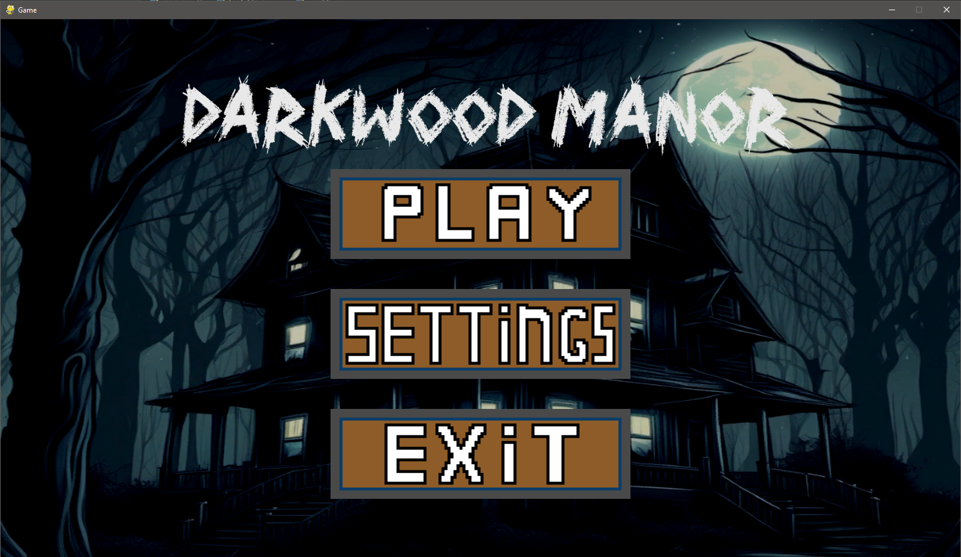

1. Главное меню

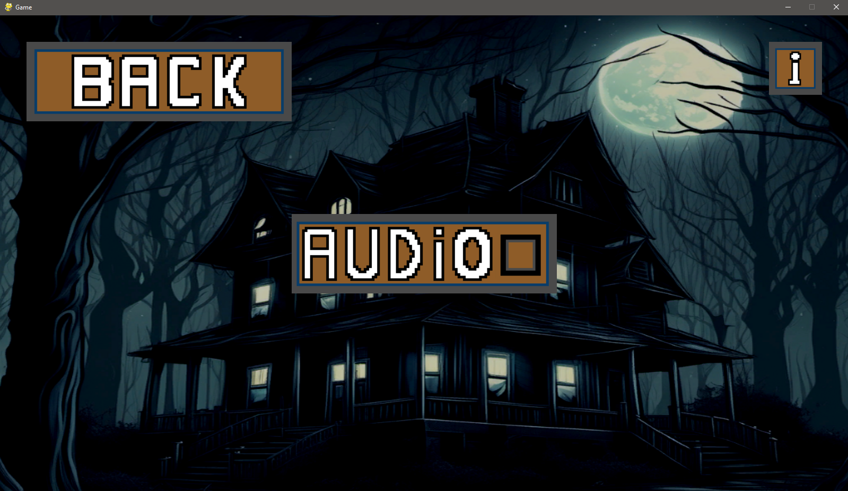

1. Настройки(включение и выключение музыки а также кнопка с информацией об игре

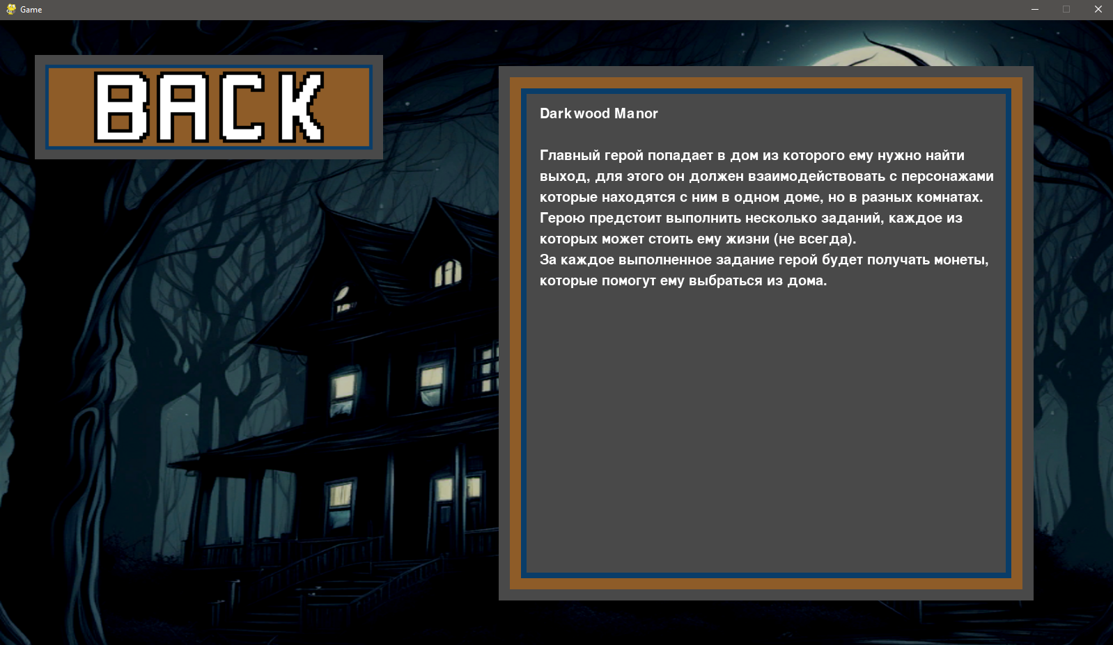

1. Окно с информацией об игре

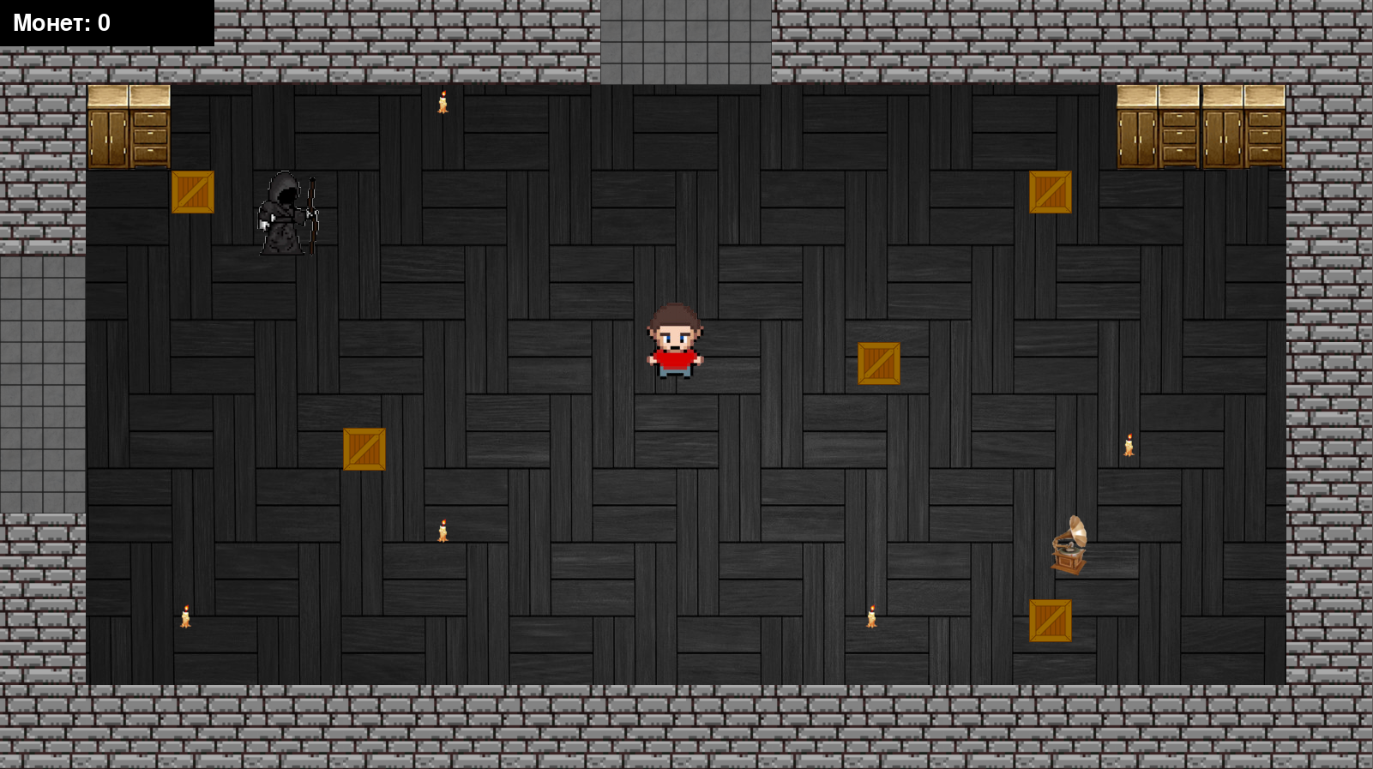

1. Игра (Одна из 4 комнат)

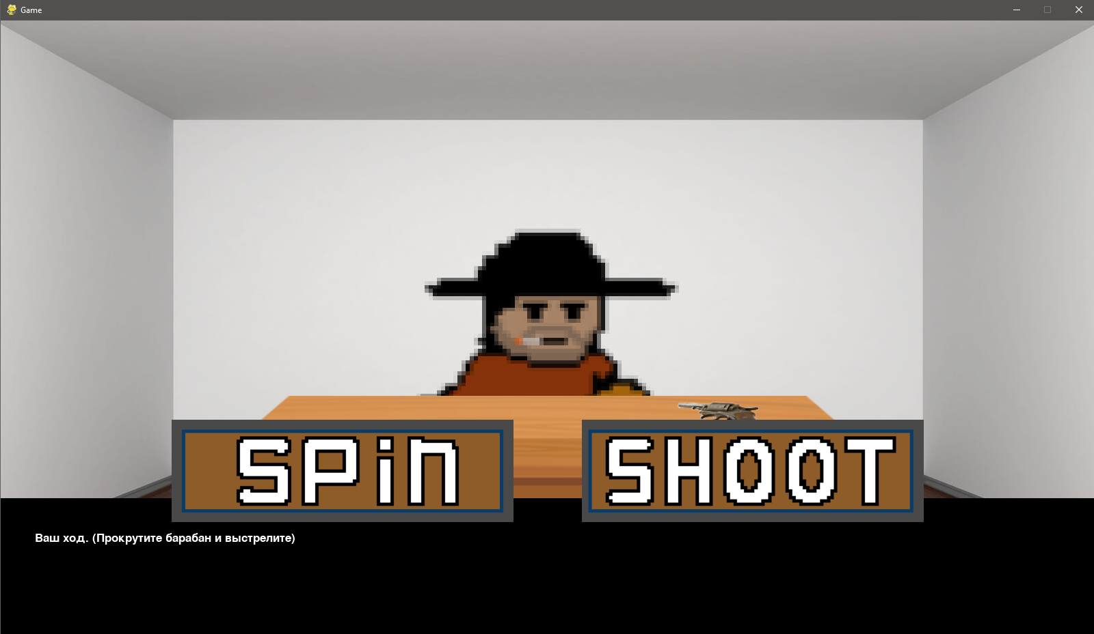

1. Игра в русскую рулетку (одно из заданий)